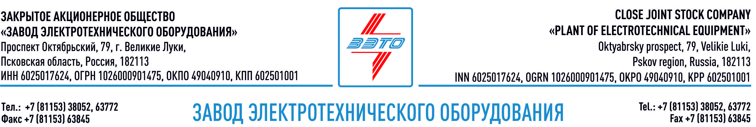

ПРЕСС-РЕЛИЗ, 23.05.2022, Великие Луки, Псковская область

ЗАО «ЗЭТО» создает уверенность молодежи в трудоустройстве

Системная работа с молодежью — стратегическая задача для ЗАО «ЗЭТО»

ЗАО «ЗЭТО», крупнейший производитель электротехнического оборудования из города Великие Луки, входящий в перечень системообразующих организаций Российской Федерации с начала 2022 провёл ряд встреч со школьниками и студентами в рамках работы по привлечению молодых кадров на предприятие:
- Заводские специалисты по подбору и адаптации персонала посетили «Дни карьеры» в Томском политехническом университете. Это масштабное мероприятие, где встречаются более 120 предприятий с целью содействия занятости студентов и трудоустройству выпускников;
- На ЗАО «ЗЭТО» в рамках ежегодной акции Союза машиностроителей России «Неделя без турникетов» прошла экскурсия для учеников 9А класса великолукской школы №9. Школьники увидели работу одного из крупнейших предприятий в сфере энергетического машиностроения;
- Совместно с представителями НовГУ заводские специалисты посетили 11 великолукских школ для ознакомления выпускников с факультетами университета и профессиями на заводе;
- Состоялся визит в Брянский государственный технологический университет и Политехнический колледж.

«Наше предприятие заинтересовано в молодых квалифицированных кадрах. И речь идет не только о привлечении выпускников профильных вузов. Для ЗАО «ЗЭТО» одним из важных аспектов деятельности предприятия является профориентационная работа, которая начинается уже со школьной скамьи», – отметила ведущий специалист по подбору и адаптации персонала Анжелика Митрофанова.

На ЗАО «ЗЭТО» более двух лет активно развивается программа профессиональной ориентации школьников.

«Мы приглашаем выпускников школ, техникумов и колледжей, а также студентов ВУЗов принять участие в стипендиальной программе» – отметила Анжелика Митрофанова.

Стипендиальная программа ЗАО «ЗЭТО» предусматривает:
- ежемесячную выплату стипендии в зависимости от успеваемости на весь срок обучения (10 000 рублей – при оценках «хорошо» и отлично и 15 000 рублей – при оценках «отлично»);
- прохождение оплачиваемой производственной и преддипломной практики на предприятии;
- гарантированное трудоустройство на предприятие;
- летнюю подработку на предприятии (по желанию);
- помощь в поступлении в магистратуру/аспирантуру.

Подробнее о стипендиальной программе и вакансиях на предприятии можно узнать в разделе «Персонал и карьера» на сайте ЗАО «ЗЭТО» или отправить письмо по адресу uchr@zeto.ru

Основанный в 1959 году завод электротехнического оборудования ЗАО «ЗЭТО» (г. Великие Луки, Псковская область) является одним из крупнейших российских производителей электротехнического оборудования для электроэнергетики, нефтяной, газовой, добывающей и обрабатывающей промышленности, железных дорог, метрополитена, сельского и городского хозяйства. Перечень выпускаемого оборудования составляет более 400 наименований и охватывает все классы напряжений от 0,38 до 750 кВ. Основными клиентами ЗАО «ЗЭТО» являются крупнейшие компании России, такие как Россети, ФСК ЕЭС, РусГидро, РЖД, Газпром, Новатек, Роснефть, Лукойл, Транснефть, Интер РАО ЕЭС, Росэнергоатом, НЛМК, Металлоинвест, Норникель, Сибур и многие другие. Экспортные поставки осуществляются в страны ЕврАзЭС, ЕС, Ближнего Востока, Северной Африки, Латинской Америки.

ЗАО «ЗЭТО» — современное, высокоэффективное, социально ориентированное предприятие, обладающее мощным научным и техническим потенциалом, стремящееся стать лидером по производству высоковольтного оборудования. ЗАО «ЗЭТО» входит в перечень системообразующих организаций Министерства промышленности и торговли РФ в категории «Энергетическое машиностроение, электрическая и кабельная промышленность» и является якорным резидентом «Промышленного электротехнического кластера Псковской области» и Технопарка «Электрополис». Подробнее: https://www.zeto.ru, info@zeto.ru

